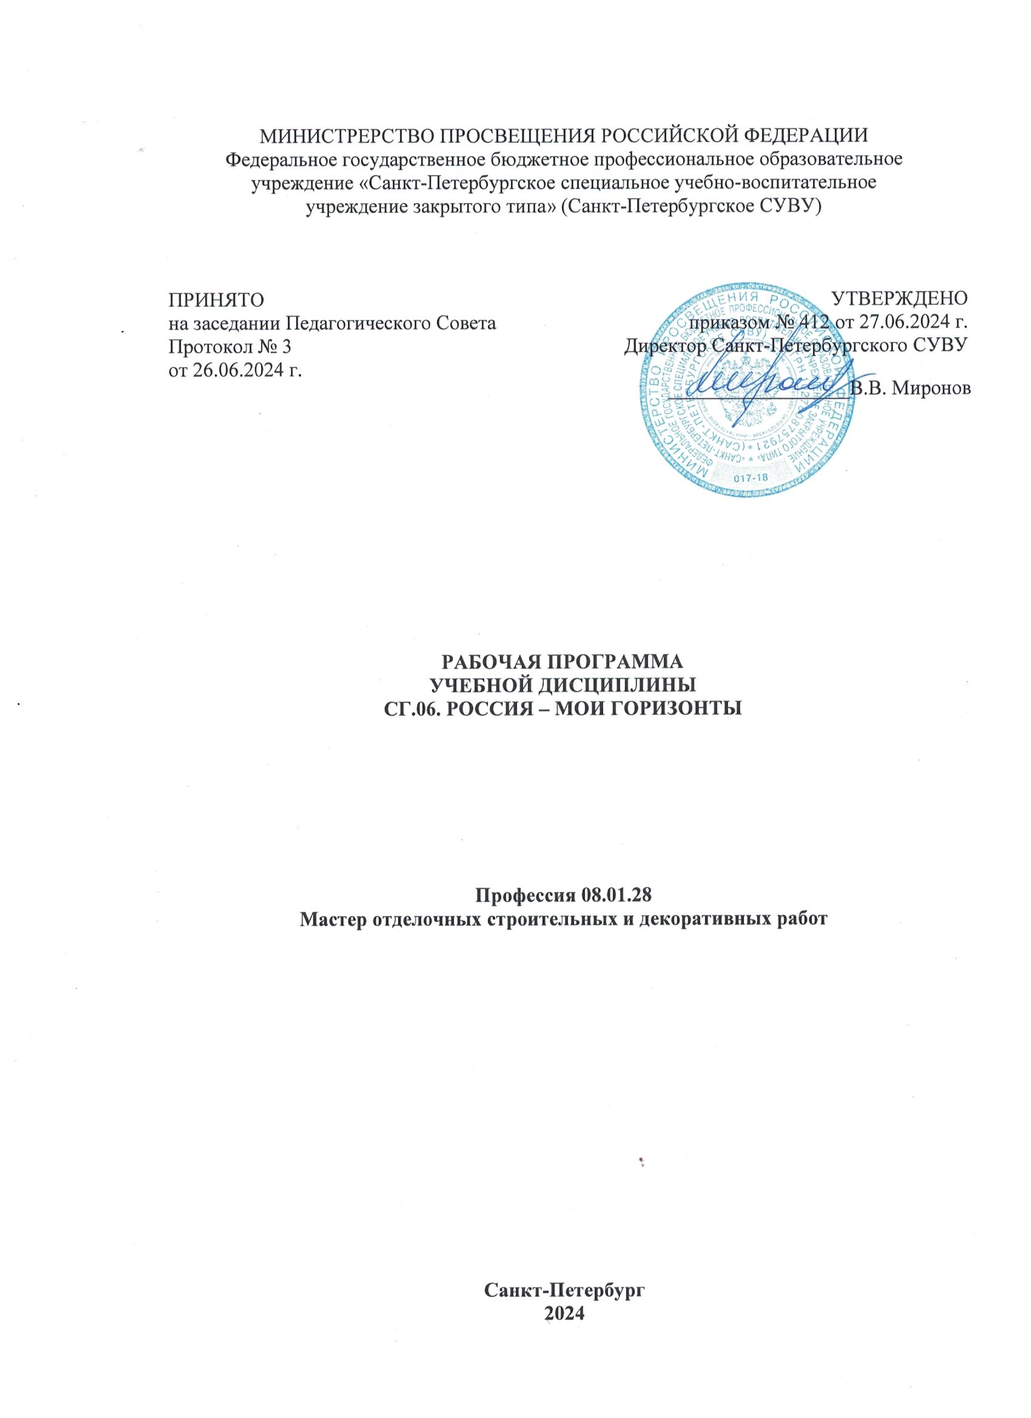

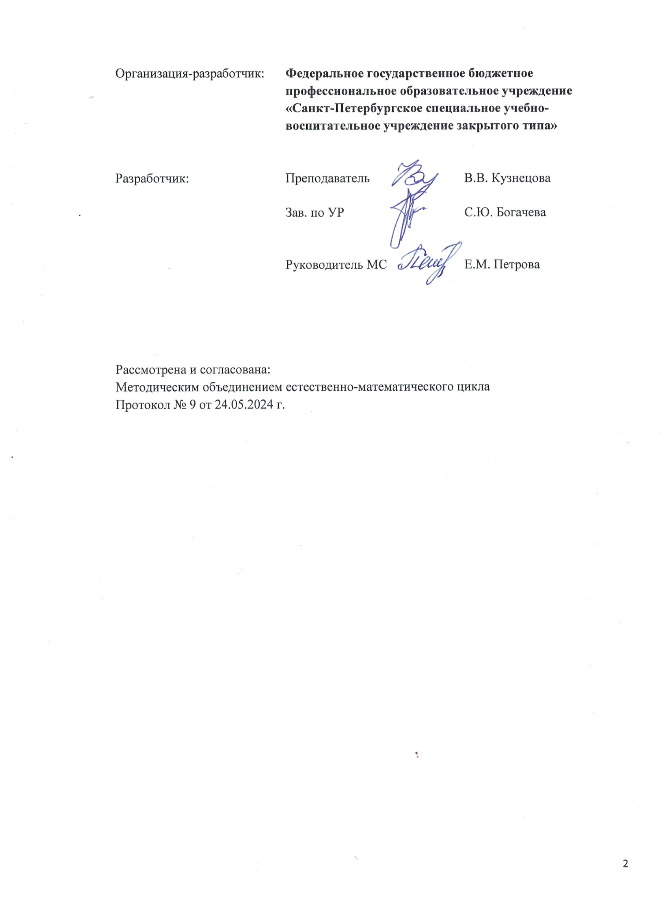
СОДЕРЖАНИЕ

1. ОБЩАЯ ХАРАКТЕРИСТИКА ПРИМЕРНОЙ РАБОЧЕЙ
3
ПРОГРАММЫ ЦИКЛА ЗАНЯТИЙ
2. СТРУКТУРА И СОДЕРЖАНИЕ ЦИКЛА ЗАНЯТИЙ 5
3. УСЛОВИЯ РЕАЛИЗАЦИИ ЦИКЛА ЗАНЯТИЙ 10

4. КОНТРОЛЬ И ОЦЕНКА РЕЗУЛЬТАТОВ ОСВОЕНИЯ ЦИКЛА
13
ЗАНЯТИЙ

ОБЩАЯ ХАРАКТЕРИСТИКА ПРИМЕРНОЙ РАБОЧЕЙ ПРОГРАММЫ ЦИКЛА ЗАНЯТИЙ «РОССИЯ – МОИ ГОРИЗОНТЫ»

1.1. Место цикла занятий в структуре образовательной программы
Цикл занятий курса «Россия — мои горизонты» (далее Цикл занятий) может быть включен в календарный план воспитательной работы или интегрирован в Профессиональный цикл, Профессиональный модуль образовательной программы, в соответствии с ФГОС СПО по специальности/профессии 08.01.28 Мастер отделочных строительных и декоративных работ.
Особое значение Цикл занятий имеет при формировании и развитии ОК 01, ОК 03, ОК 06, ОК 09.

1.2. Цель и планируемые результаты освоения Цикла занятий
Целью Цикла занятий является формирование у студентов профессиональной картины мира через осознанную сопричастность к передовым достижениям отечественной экономики, историю развития промышленности России и передовых достижениях сегодняшнего дня и ценностного отношения к избранной профессии или специальности.
Актуальность Цикла занятий заключается в его практической направленности на реализацию единства интересов личности, общества и государства в деле воспитания гражданина России. Цикл занятий способствует формированию патриотизма, гражданственности как важнейших направлений воспитания обучающихся, освещаются вопросы структуры экономики страны, экономического роста национального хозяйства, изложены достижения страны в сфере промышленности и производства, в области цифровых технологий, в области инженерного дела, агропромышленного комплекса страны, в системе образовании, в области медицины и здравоохранения и прочее.
В рамках программы Цикла занятий обучающимися осваиваются следующие умения и знания:

1.3. Результаты освоения Цикла занятий

Код и наименование формируемых компетенций | Уметь | Знать
ОК 01 | - характеризовать место экономической сферы жизни общества и отрасли своей специализации в общественном  развитии;  - понимать и адекватно использовать современную экономическую  терминологию;  - применять полученные знания и сформированные навыки для эффективного исполнения основных социально-экономических ролей; | - место и роль России в современной мировой экономике;  - сформированность системы знаний об экономической сфере в жизни общества, как пространстве, в котором осуществляется экономическая деятельность индивидов, семей, отдельных предприятий и государства;  - сущность экономических институтов, их роли в социальноэкономическом развитии  общества;  - эволюцию и сущность основных направлений и
 |  | развития современной отрасли труда;
ОК 02 | - ориентироваться в текущих экономических событиях в России и в мире;  - осуществлять самостоятельную информационно-познавательную деятельность; владеть навыками получения необходимой информации; - ориентироваться в различных источниках информации, критически оценивать и интерпретировать информацию, получаемую из различных источников; | - правила чтения текстов профессиональной  направленности;
ОК 03 | - определять и выстраивать траектории профессионального развития и самообразования; - устанавливать взаимосвязи полученных знаний с особенностями профессий и профессиональной деятельности;  - использовать полученные знания для самостоятельного планирования и реализации своего образовательнопрофессионального маршрута; - осуществлять аналитическую, творческую, проектную деятельность для решения задач  профессионального развития; - применять полученные знания и сформированные навыки для эффективного исполнения основных социально-экономических ролей (потребителя, производителя, покупателя, продавца, заемщика, акционера, наемного работника, работодателя, налогоплательщика); - оценивать свой потенциал самореализации и возможности дальнейшей профессиональной деятельности | - текущие экономические события в России и в мире; - потребности современного рынка труда и требования к работнику в профессиональной сфере;  - особенности современного рынка труда, владение этикой трудовых отношений
ОК 06 | - выявлять причинно-следственные связи, осуществлять самостоятельный поиск методов решения практических задач; - применять различные научные методы познания | - значение этических норм и нравственных ценностей в деятельности отдельных людей и общества;  - сущность гражданскопатриотической позиции, общечеловеческих ценностей
ПК…

СТРУКТУРА И СОДЕРЖАНИЕ ЦИКЛА ЗАНЯТИЙ

2.1. Объем и виды учебной работы цикла занятий

Вид учебной работы | Количество занятий
Объем цикла | 36
в т.ч. в форме практической подготовки | -
в т. ч.:
теоретическое обучение | 36

2.2. Тематический план и содержание Цикла занятий
Наименование разделов и тем | Примерное содержание учебного материала и формы организации деятельности обучающихся | Объем  (кол-во занятий) | Коды компетенций,  формированию которых  способствует элемент программы
1 | 2 | 3 | 4
Россия мощная –  (энергетика): топливно-энергетический комплекс | Россия – страна безграничных возможностей и профессионального развития. Культура труда, связь выбора профессии с персональным счастьем и экономикой страны. Рекордные значения, лидирующие показатели России в мире и необычные факты. Рынок труда в России и новые возможности выбора профессии. Работодатели региона и наиболее востребованные и перспективные профессии в отрасли, современное состояние и перспективы развития отрасли в регионе. Профессии, направления и наиболее востребованные специалисты. Знакомство с отраслью. Специфика работы разных специалистов. Повышение информированности о достижениях и перспективах развития, направленного на решение важнейших задач развития общества и страны. Информирование о профессиях и современном рынке труда. Работодатели региона и наиболее востребованные и перспективные профессии в отрасли, современное состояние и перспективы развития отрасли в регионе. | 2 | ОК 01, ОК 2, ОК 03, ОК 06.
Россия – страна атомных технологий | Профессии, направления и наиболее востребованные специалисты.  Знакомство с отраслью. Специфика работы разных специалистов. Повышение информированности о достижениях и перспективах развития, направленного на решение важнейших задач развития общества и страны. Информирование о профессиях и современном рынке труда. Современное состояние и перспективы развития отрасли в регионе. | 2 | ОК 01, ОК 2, ОК 03, ОК 06.
Россия здоровая: узнаю достижения страны в  области медицины и здравоохранения | Профессии, направления и наиболее востребованные специалисты.  Знакомство с отраслью. Специфика работы разных специалистов. Повышение информированности о достижениях и перспективах развития здравоохранения, направленного на решение важнейших задач развития | 2 | ОК 01, ОК 2, ОК 03, ОК 06.
 | общества и страны. Информирование о профессиях и современном рынке труда в области медицины и смежных отраслей.
Россия гостеприимная – профессии на благо общества | Сфера социального развития, туризма и гостеприимства. Популяризация и просвещение обучающихся на основе знакомства с достижениями страны в сфере социального развития, туризма и гостеприимства. Повышение информированности о достижениях и перспективах развития социальной сферы, направленной на решение важнейших задач развития общества и страны. Информирование о профессиях и современном рынке труда в области социальной сферы и смежных отраслей. | 2 | ОК 01, ОК 2, ОК 03, ОК 06.
Россия мобильная – транспортная отрасль | Профессии, направления и наиболее востребованные специалисты.  Знакомство с отраслью. Специфика работы разных специалистов. Повышение информированности о достижениях и перспективах развития, направленного на решение важнейших задач развития общества и страны. Информирование о профессиях и современном рынке труда. Современное состояние и перспективы развития отрасли в регионе. | 2 | ОК 01, ОК 2, ОК 03, ОК 06.
Россия креативная: узнаю творческие профессии | Профессии, направления и наиболее востребованные специалисты. Знакомство с отраслью, популяризация и просвещение обучающихся на основе знакомства с достижениями страны в сфере культуры и искусства. Специфика работы разных специалистов. Информирование о творческих профессиях, современном рынке труда в данной области и смежных отраслей. | 2 | ОК 01, ОК 2, ОК 03, ОК 06.
Россия комфортная – сфера строительства, архитектуры и ЖКХ | Профессии, направления и наиболее востребованные специалисты. Знакомство с отраслью. Специфика работы разных специалистов. Повышение информированности о достижениях и перспективах развития, направленного на решение важнейших задач развития общества и страны. Информирование о профессиях и современном рынке труда. Работодатели региона и наиболее востребованные и перспективные профессии в отрасли, современное состояние и перспективы развития отрасли в регионе. | 2 | ОК 01, ОК 2, ОК 03, ОК 06.
Россия – страна цифровых технологий. Сфера  цифровых технологий и искусственного интеллекта | Развитие цифровых технологий. Улучшение различных областей с помощью цифровых технологий: медицина, образование, судоходство, строительство, креативная индустрия и др. Профессии в области цифровых технологий. Знакомство с отраслью. Виды программистов в современной области цифровых технологий. Специфика работы разных | 2 | ОК 01, ОК 2, ОК 03, ОК 06.
 | специалистов. Знакомство с представителем профессии «Робототехник» и особенностях его работы. Знакомство с профессией «Цифровой лингвист».
Россия инженерная: узнаю достижения страны в области инженерного дела | Инженеры, как специалисты, имеющие отношения ко всем сферам жизни — от пищевой промышленности, сельского хозяйства и компьютерных технологий до машиностроения, транспорта, строительства, добычи полезных ископаемых и многих других отраслей. Направления в инженерном деле и наиболее востребованные специалисты. Знакомство с отраслью. Профессия инженера-авиастроителя. Профессия электромонтёр контактных сетей. Международная выставка-форум «Россия», сбор главных достижений страны. История промышленности и инженерного дела. | 2 | ОК 01, ОК 2, ОК 03, ОК 06.
Россия в развитии было, стало, будет. | История развития экономики России. Формирование представлений о развитии и достижениях страны во всех сферах. Рынок труда в России и новые возможности выбора профессии. Рекордные значения, лидирующие показатели России в мире и необычные факты. | 2 | ОК 01, ОК 2, ОК 03, ОК 06.
Россия умная – профессии в сфере образования | Важность образования для успешной профессиональной карьеры. Особенности и возможности высшего и среднего профессионального образования. Престижность и перспективность различных направлений подготовки. | 2 | ОК 01, ОК 2, ОК 03, ОК 06.
Резервное занятие |  | 2 | ОК 01, ОК 2, ОК 03, ОК 06.
Россия промышленная: узнаю достижения страны  в сфере промышленности и  производства | Промышленность, как часть фундамента экономического развития России, одной из главных промышленных держав. Виды промышленности, направления, востребованные специалисты. Производство компьютеров. Карты отрасли. Металлургическое производство. Специалисты по адаптивным технологиям. | 2 | ОК 01, ОК 2, ОК 03, ОК 06.
Россия космическая – достижения в космической  отрасли | Профессии, направления и наиболее востребованные специалисты.  Знакомство с отраслью. Специфика работы разных специалистов. Повышение информированности о достижениях и перспективах развития, направленного на решение важнейших задач развития общества и страны. | 2 | ОК 01, ОК 2, ОК 03, ОК 06.
 | Информирование о профессиях и современном рынке труда в области медицины и смежных отраслей. Работодатели региона и наиболее востребованные и перспективные профессии в отрасли, современное состояние и перспективы развития отрасли в регионе.
Государственное управление и общественная безопасность | Государственное управление и общественная безопасность. Общественный порядок и безопасность людей; охрана границ страны; гарантия хорошего образования; создание рабочих мест. Основные функции государства и органы, ответственные за их выполнение. Представители профессий государственной службы. Где работают и что выполняют госслужащие. Особенности работы в системе государственного управления. Программа Федерального агентства по делам молодежи «Госстарт». Особенности работы в госструктурах. Особенности работы в системе государственного управления. Примеры рабочих задач государственных служащих. Специалисты каких профессий могут находиться на госслужбе. | 2 | ОК 01, ОК 2, ОК 03, ОК 06.
Россия плодородная: узнаю о достижениях  агропромышленного комплекса страны | Знакомство с отраслью. Специфика работы разных специалистов. Популяризация и просвещение обучающихся на основе знакомства с достижениями страны в сфере агропромышленного комплекса (АПК) и сельского хозяйства. Повышение информированности о достижениях и перспективах развития АПК, направленного на решение важнейших задач развития общества и страны. Информирование о профессиях и современном рынке труда в области экономики сельского хозяйства и смежных отраслей. | 2 | ОК 01, ОК 2, ОК 03, ОК 06.
Моя Россия - мои горизонты | Развитие отраслей экономики страны: промышленность, сельское хозяйство, образование, медицина, информационные технологии и пр. Рекордные значения, лидирующие показатели России в мире и необычные факты. Рынок труда в России и новые возможности выбора профессии. Отрасли профессиональной деятельности страны: архитектура и строительство, сельское хозяйство, транспорт и логистика, наука и образование, информационные технологии, медицина и здоровье. Отрасли, которые делают нашу жизнь индустриальной, деловой, безопасной и креативной: сервис и торговля, предпринимательство, промышленность и добыча полезных ископаемых, безопасность, креативные технологии. Россия – страна безграничных возможностей и | 2 | ОК 01, ОК 2, ОК 03, ОК 06.
 | профессионального развития. Формирование представлений о развитии и достижениях страны в следующих сферах: медицина и здоровье; архитектура и строительство; информационные технологии; промышленность и добыча полезных ископаемых; сельское хозяйство; транспорт и логистика; наука и образование; безопасность; креативные технологии; сервис и торговля; предпринимательство и финансы.
Занятие-рефлексия «Моё  будущее — моя страна» | Подведение итогов цикла занятий с учетом приобретенного опыта по профессиональным средам, знакомству с рынком труда и отраслями экономики, профессиями и требованиями к ним. Развитие у обучающихся личностного смысла в приобретении познавательного опыта и интереса к профессиональной деятельности. Формирование представления о собственных интересах и возможностях, образа «Я» в будущем. | 21 | ОК 01, ОК 2, ОК 03, ОК 06.
Всего: |  | 36

3. УСЛОВИЯ РЕАЛИЗАЦИИ ЦИКЛА ЗАНЯТИЙ

3.1. Для реализации программы Цикла занятий должны быть предусмотрены следующие специальные помещения:
Кабинет общепрофессиональных дисциплин, оснащенный оборудованием:
учебная доска;
рабочие места по количеству обучающихся; наглядные пособия; рабочее место преподавателя; техническими средствами обучения:
персональный компьютер с лицензионным программным обеспечением; мультимедийный проектор; мультимедийный экран; лазерная указка; средства аудиовизуализации.

3.2. Информационное обеспечение реализации Цикла занятий
Для реализации программы Цикла занятий используются учебно-методические материалы: примерная рабочая программа, учебно-тематическое планирование и методические рекомендации, разработанные ФГБОУ ДПО ИРПО.
Комплект материалов для проведения каждого занятия Цикла размещается на сайте Института развития профессионального образования постепенно, не позднее 3-х дней до даты проведения.
11

4. КОНТРОЛЬ И ОЦЕНКА РЕЗУЛЬТАТОВ ОСВОЕНИЯ ЦИКЛА ЗАНЯТИЙ

Контроль и оценка раскрываются через усвоенные знания и приобретенные обучающимися умения, направленные на формирование общих и профессиональных компетенций. Компетенции должны быть соотнесены с результатами Цикла занятий. Для контроля и оценки результатов обучения преподаватель выбирает формы и методы с учетом профессионализации обучения по программе Цикла занятий.

Общая/профессиональная компетенции | Раздел/Тема | Тип оценочных мероприятий
ОК 01,  ОК 2,  ОК 03, ОК 06. | Темы 1-36 | выполнение репродуктивных  тестовых заданий;  устный и письменный ответы на вопросы;  полный развернутый устный или письменный ответ;  выполнение компетентностно-  ориентированных заданий; участие в дискуссиях и играх;  Для проведения промежуточной аттестации рекомендуется формирование обучающимися кейса/проекта о месте отрасли своей специализации в экономике России и современного мира.

12

